VOLET N° 3 — Utilisation des balises, Tableaux et
Formulaires HTML uniquement
Exercice 1 : Création de tableaux en HTML
Tableau 1 : Niveau simple
Réaliser un tableau HTML présentant les informations de trois étudiants, en utilisant les balises de base permettant de structurer les lignes et les cellules d’un tableau.
TAF :
- Créer un tableau à l’aide des balises <table>, <tr> et <td>.
- Présenter le nom, le prénom et la filière de chaque étudiant.
Exécution :
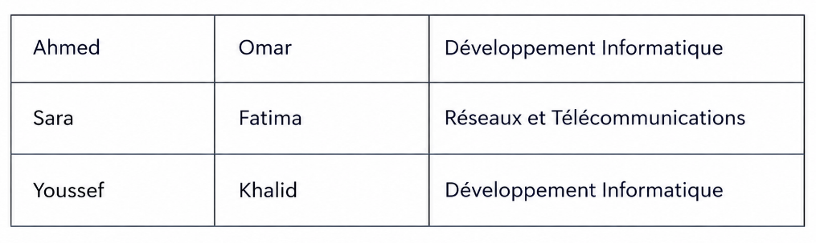
Tableau 2 : Niveau intermédiaire (tableau avec en-têtes)
Concevoir un tableau HTML permettant de présenter les notes de plusieurs étudiants dans différentes matières, en distinguant clairement les en-têtes des données.
TAF :
- Créer un tableau en utilisant les balises <table>, <tr>, <th> et <td>.
- Ajouter les en-têtes et plusieurs lignes de données.
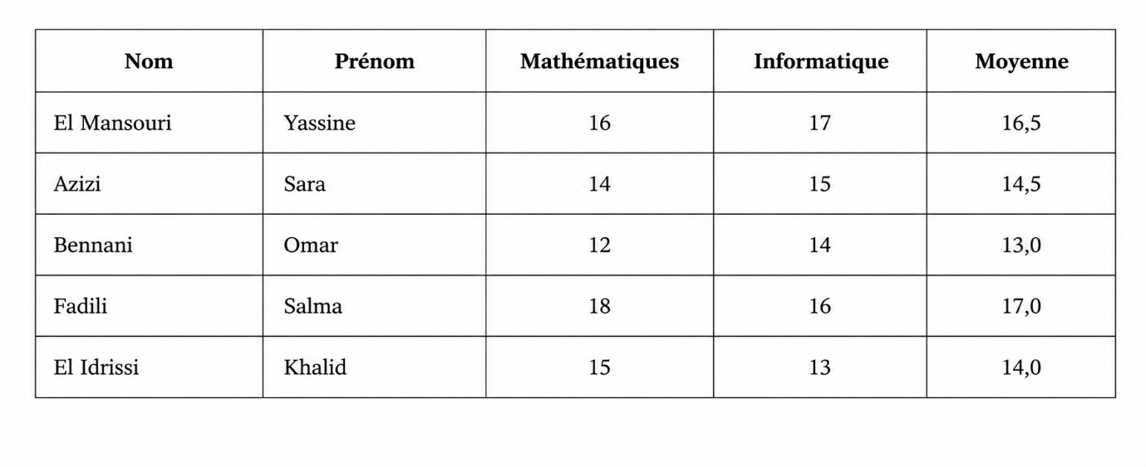
Tableau 3 : Niveau avancé (tableau structuré et fusion de cellules)
Réaliser un tableau HTML présentant l’emploi du temps d’une classe, en organisant les informations par jour et par séance. Le tableau doit comporter un titre, une structure organisée et des cellules fusionnées lorsque cela est nécessaire.
TAF :
- Structurer le tableau à l’aide des balises <caption>, <thead> et <tbody>.
- Utiliser les attributs colspan et rowspan pour fusionner certaines cellules.
